臺中市立東山高中(國中部)暑假作業
班級： 座號： 姓名： (國一)
作業主題：造型蠟燭 點數：★★★★
動機：透過試圖與製圖，希望同學藉由立體圖觀念來製作簡易模型，將蠟燭賦予新的造型。
實施期間：寒假假期
- 工具：瓦斯(或電磁爐)、鍋子、易開罐(鋁罐一個)、剪刀、小刀。
- 材料：厚紙板、白膠、白色蠟燭、蠟筆、棉線、自己製作的立體模型。
- 操作步驟：
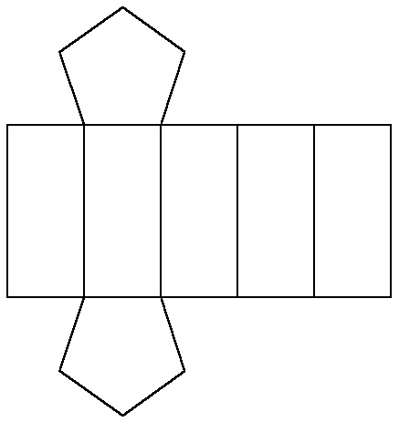
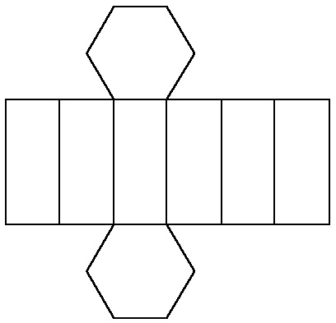
- 利用厚紙板做出模型，可參考下列圖形:
五角柱 六角柱
- 將易開罐上半部去掉，將白色蠟燭切碎(可以加快融化速度)，然後加入一些蠟筆調色。
- 將棉線放入模型中當燭蕊。
- 將易開罐放入鍋中隔水加熱，待融化後倒入模型中。
- 注意事項
- 使用瓦斯要注意安全，一定要有家長在旁。
- 燭蕊可以直接黏於模型底部，上面以筷子固定於中心。
- 參考模型與作品

